1. 안드로이드 스튜디오 설정

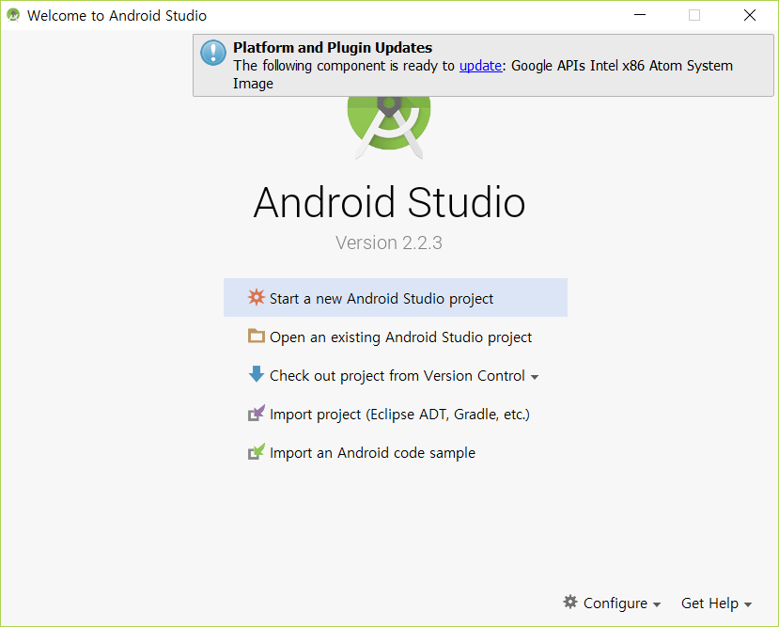

- Configure → Settings 클릭

  - 맞춤법 설정

코드 편집중 성능 오버헤드를 막으려면 맞춤법 검사를 해제 한다.

Editor → Spellings → Dictionaries 하단의 체크를 해제 한다.

  - 자동 임포트 확인

이클립스의 경우 Ctrl + Shift + O 키를 이용하여 자동임포트 하지만 안드로이드 스튜디오는 별도의 단축키를 누르지 않아도 실지간 자동임포트 한다.

Editor → General → Auto Import에서 확인

Optimize imports on the fly : 불필요한 import 문을 제거.
Add unambiguous imports on the fly : import 문을 자동 생성.

  - 소스코드 라인 번호, 메소드 구분자 설정

Editor → General → Appearance
Show line number : 줄 번호 표시
Show method separators : 메소드 구분자 표시

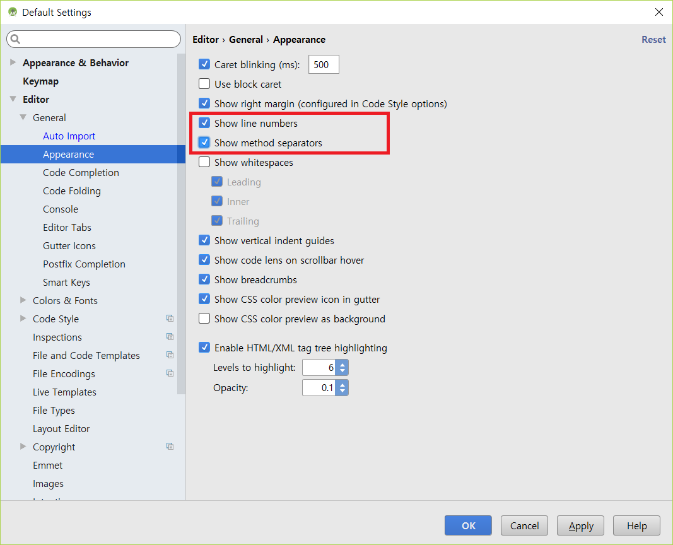

  - 소스코드의 폰트 설정

Scheme 콤보박스에서 Darcular는 어두운 테마이니 필요하면 설정하자.
나만의 폰트 설정을 위해 새로운 Scheme을 새로하나 만들자.

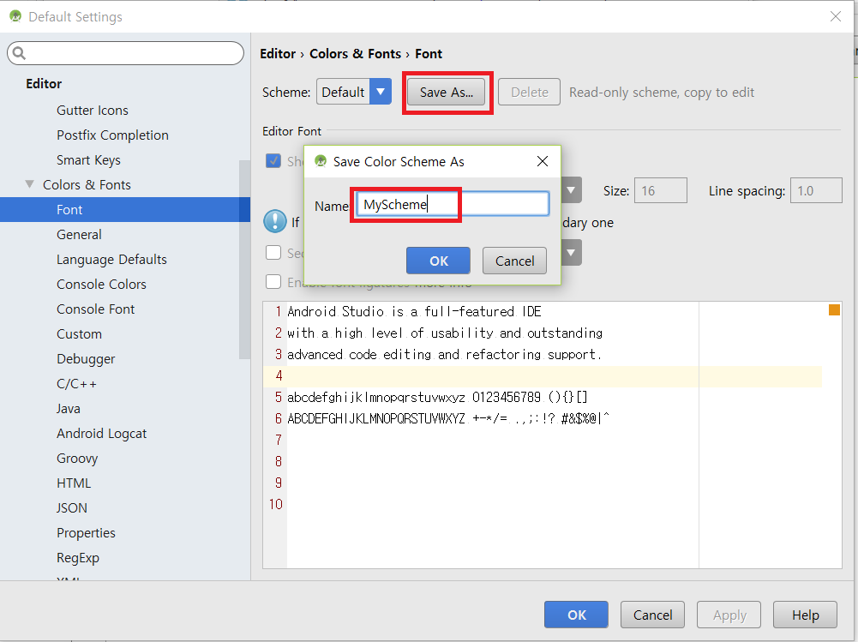

글꼴, 크기, 줄간격을 적당히 설정하자.

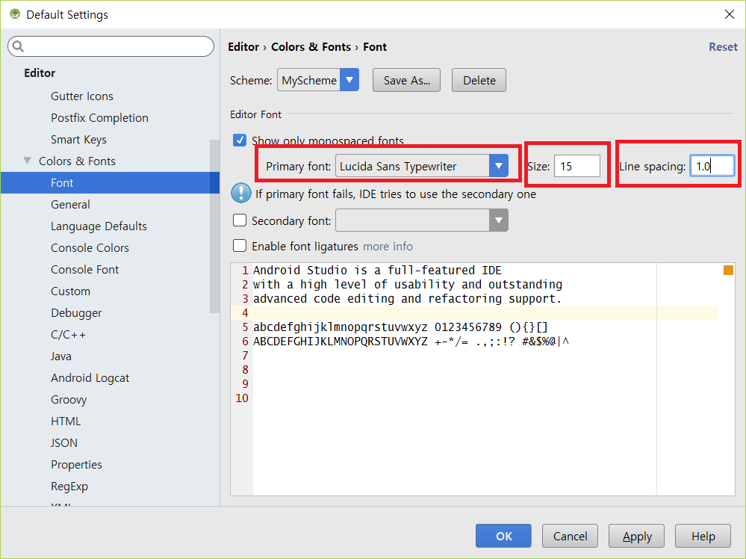

Colors & Fonts → Java에서도 적당히 설정을 하자.

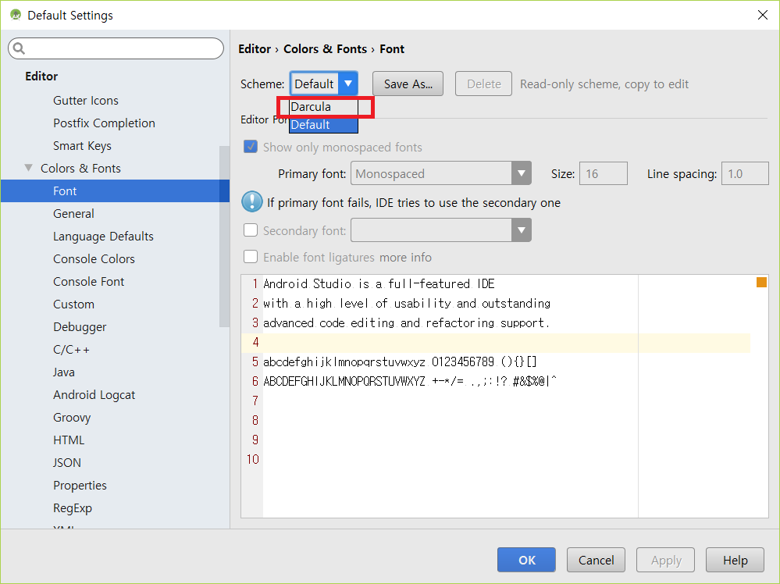

다음은 자바 코드 스타일을 변경해보자.

Editor → Code Style → Java 에서 원하는 대로 코드 스타일을 편집하자.
(공백 여부, 탭 설정, 들여쓰기, 중괄호 스타일, 주석 스타일 등)

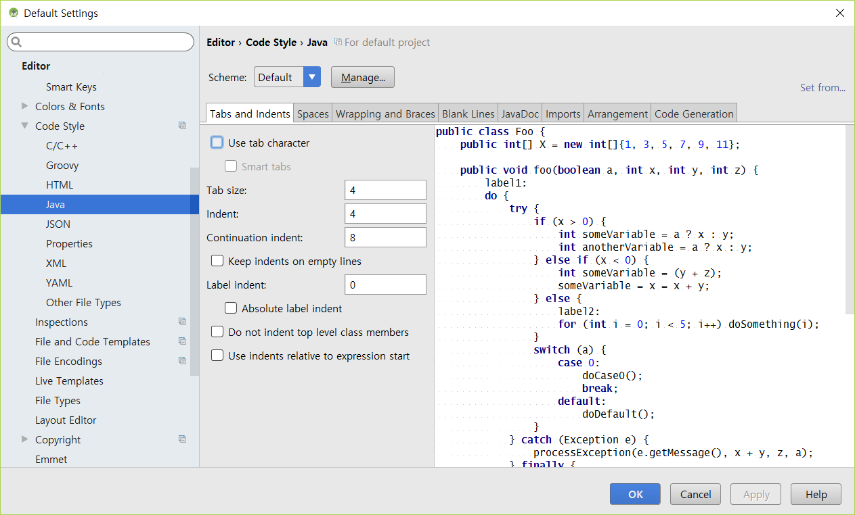

  - 코드 정렬(Reformat Code) – Ctrl + Alt + L
코드를 자동 정렬한다.

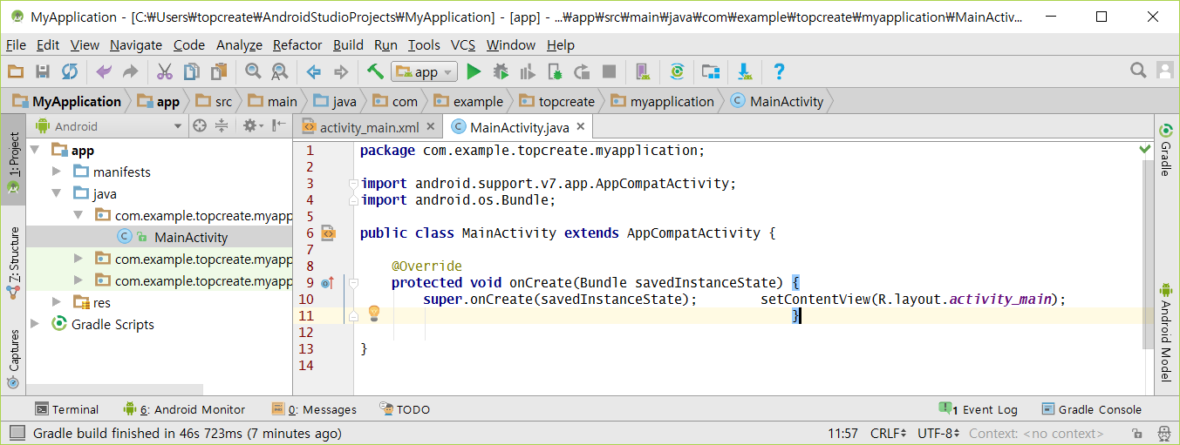

아래는 정렬 후의 모습이다.

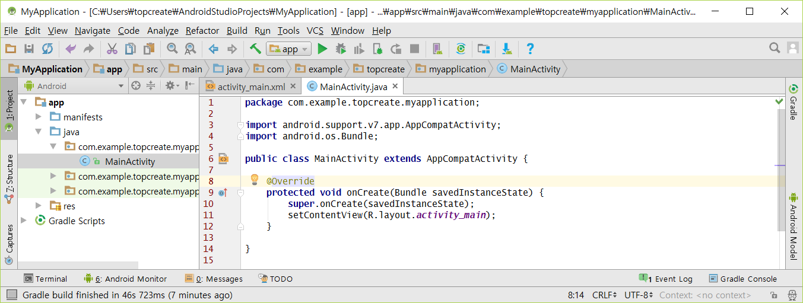

  - 메소드 오버라이드 하기(Method Override) – Ctrl + o

오버라이드 할 메소드를 자동으로 보여주고 선택하면 빈 메소드를 만들어 준다.

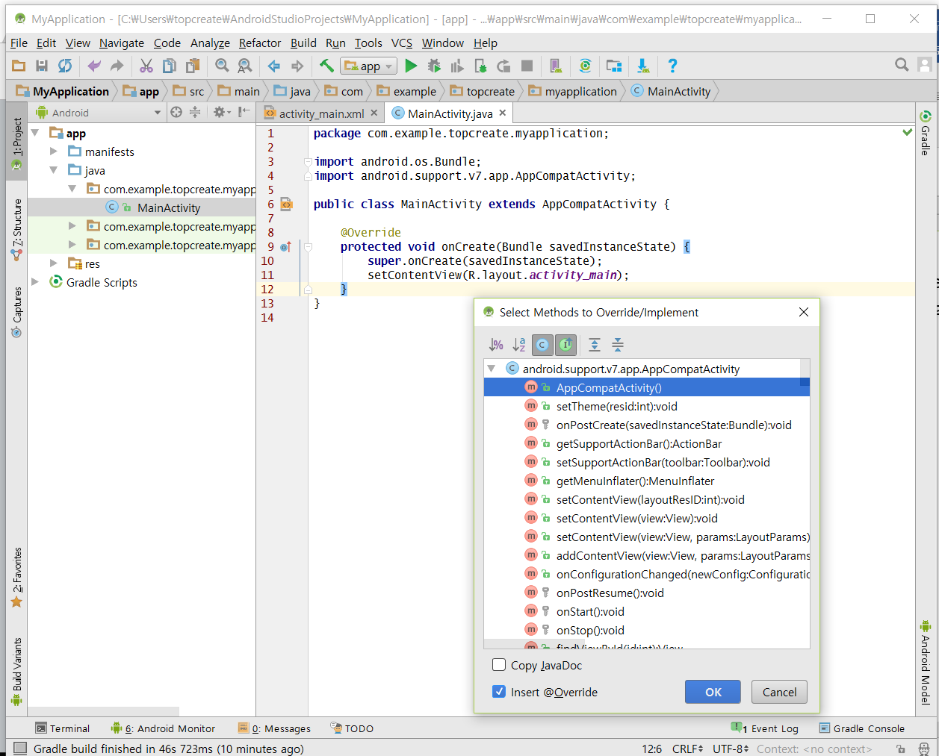

  - 인터페이스 메소드 구현(Method Implements) – Ctrl + i

구현 할 메소드를 자동으로 보여주고 선택하면 빈 메소드를 만들어 준다.

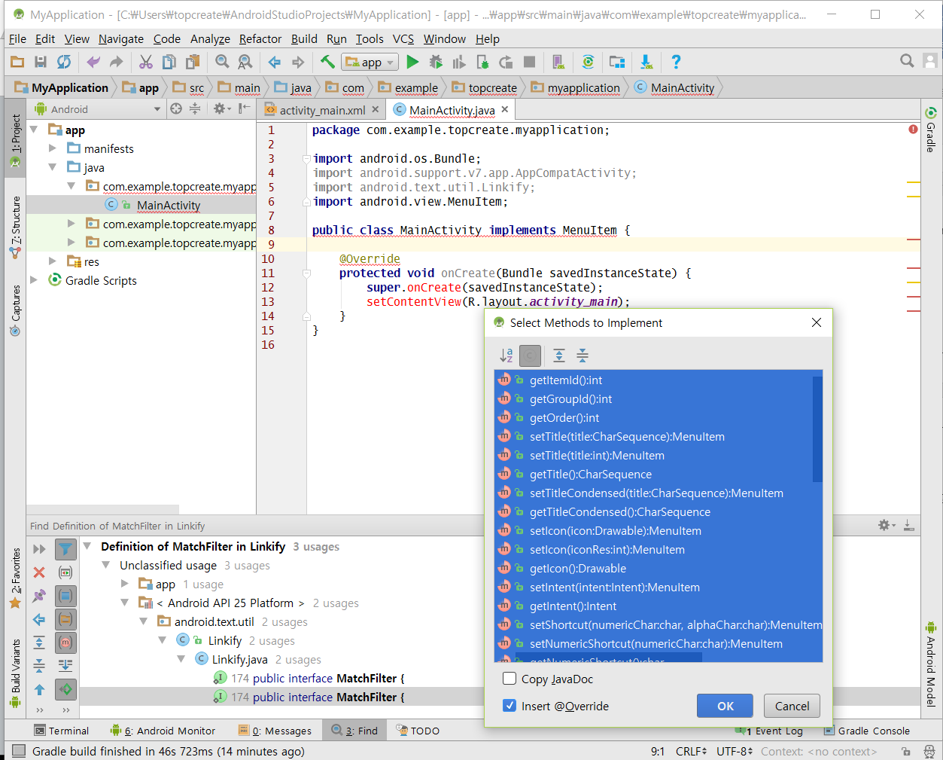

1.8 클래스, 메소드 API문서 보기(Quick Documentation Lookup) – Ctrl + Q

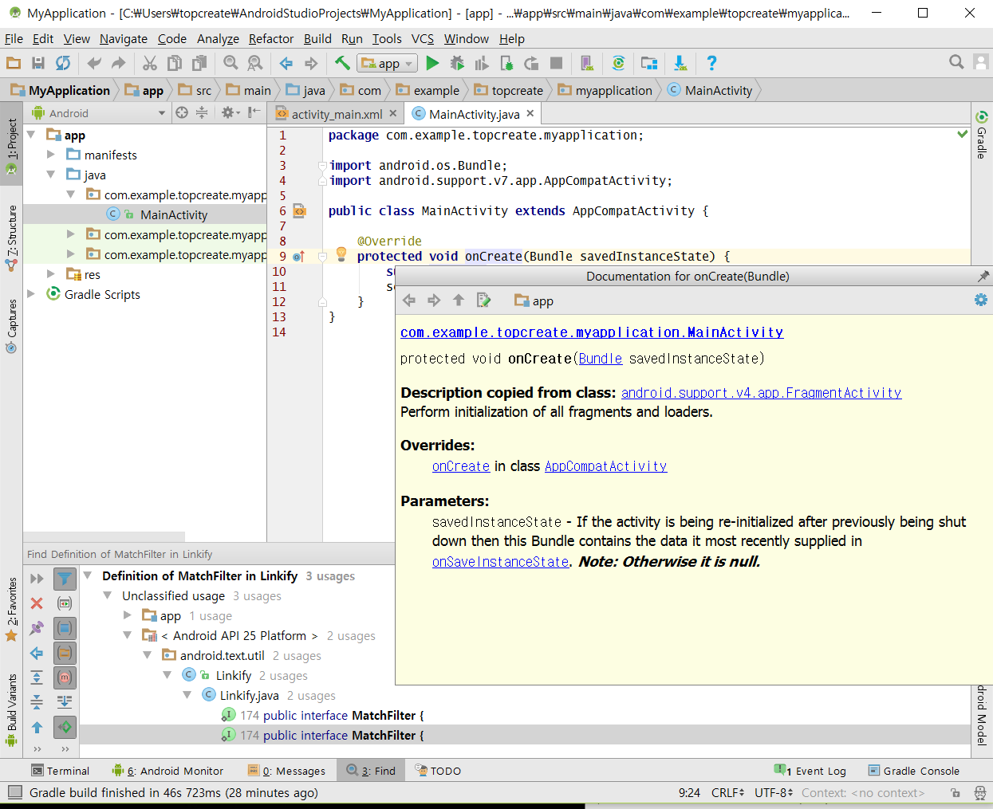

1.9 프로젝트 내부에서 문자열 찾기– Ctrl + Shift + F

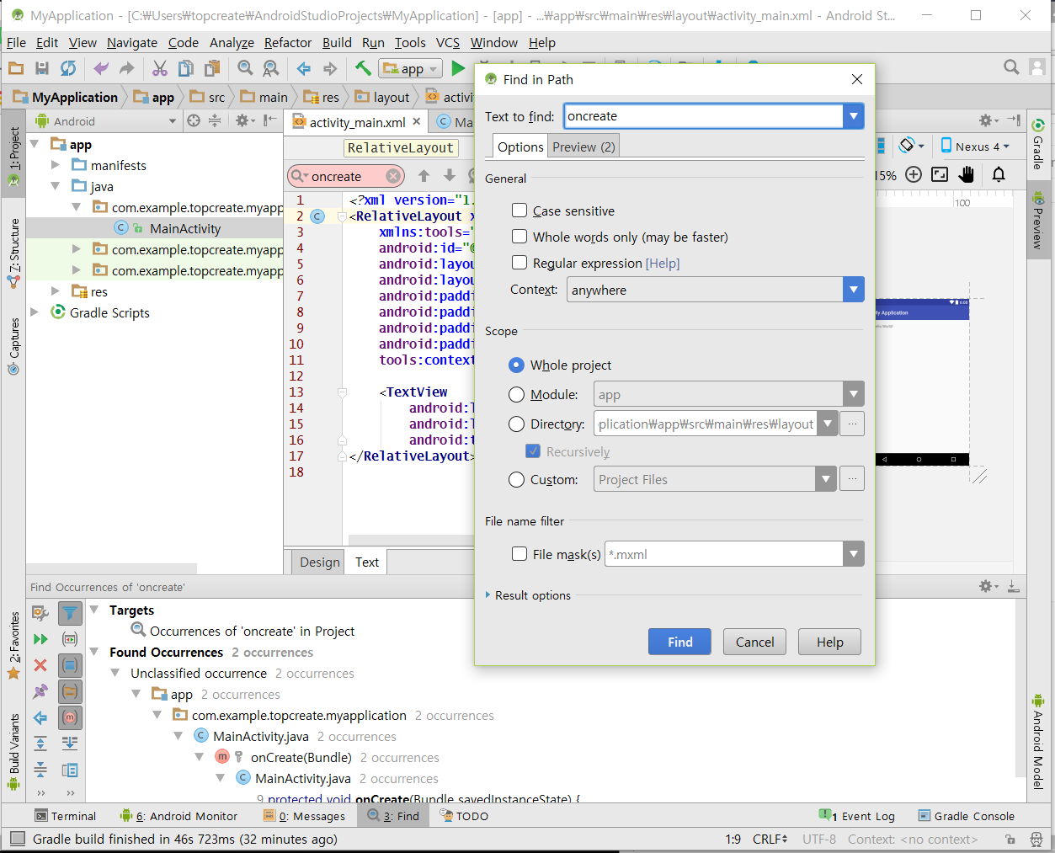

2. 안드로이드 프로젝트 구조

Project : 기존 이클립스보다 범위가 넓으며 모듈(Modulw) 이라는 작은 프로젝트로 구성된다. 어떤 프로젝트가 응용프로그램 프로젝트와 안드로이드 라이브러리 프로젝트로 구성이 되어 있는 경우 이 클립스에서는 이 둘이 별도의 프로젝트로 구성되지만 안드로이드 스튜디오에서는 하나의 프로젝트로 관리한다.

Module : Application 또는 Library 구성의 최소단위, 이클립스의 프로젝트와 비슷한 역할을 하지만 모듈은 독립적으로 존재할 수 없으며 항상 프로젝트안에 존재하며 자바관련 클래스, 레이아웃을 위한 xml 코드들이 모두 app 하위 폴더에 존재한다.

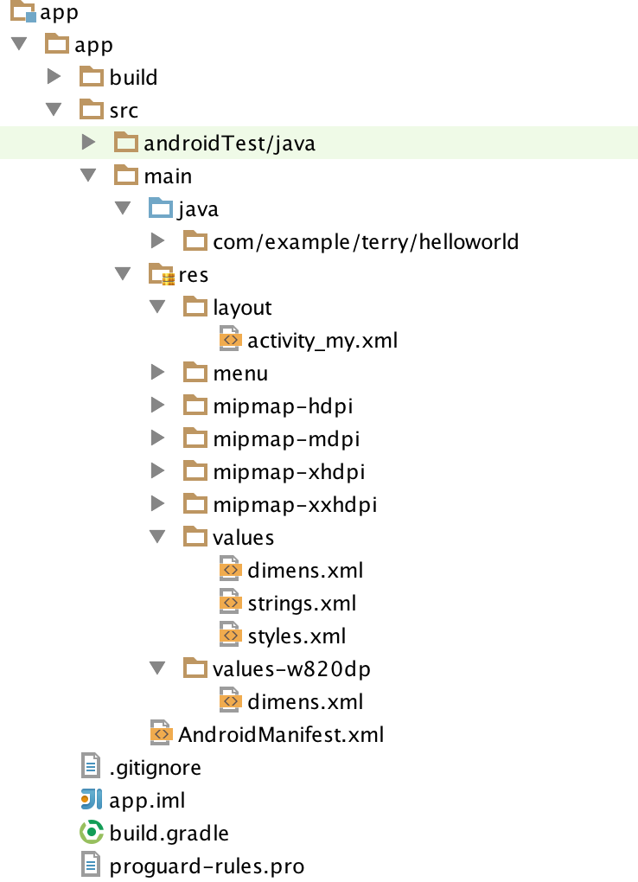

layout 파일
모바일 프로그래밍은 GUI가 있는 만큼 역시나 안드로이드도 레이아웃 시스템을 사용한다. 예전 Java Swing이나, 현대 웹 프로그래밍의 BootStrap UI 프로임웍과 크게 다르지 않다. IDE에서 에디팅을 통해서 작성할 수 있기 때문에, 일반 컴포넌트를 사용하는 GUI 배치 구성은 layout이라는 파일에 작성하여 지정을 한다.

string.xml 파일
라벨등에 사용되는 기타 문자열들을 string.xml이라는 파일에 몰아서 저장해놓고 불러 쓸 수 있는데, 이는 Localization(지역화)를 위해서 디자인 되었다. 하나의 파일에 모든 텍스트를 지정해놓고 사용하고 다른 언어를 바꾸게 되면 이 string.xml 파일만 교체하면 되기 때문에, 지역화에 대응하기 좋은 구조이다.

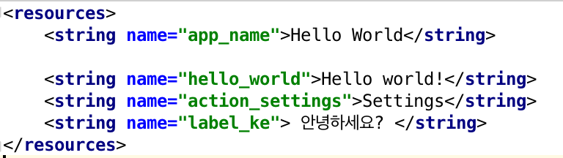

.idea : IntelliJ IDEA 설정을 위한 디렉토리
app : 응용프로그램을 위한 모듈 디렉토리 및 파일
app.build : 모든 프로젝트 모듈의 빌드 Output을 저장을 위한 디렉토리. 빌드과정에서 생성되는 R.java 및 안드로이드 프로젝트의 최종 산출물인 *.apk 파일이 저장된다.
app.src : 소스 및 리소스 파일이 저장된다. main 폴더아래 자바 소스를 저장하는 java 폴더와 리소스를 저장하는 res 폴더가 있다.

gradle : 그래들 Wrapper 파일을 포함

build.gradle : 모듈을 빌드하는 방법이 정의된 스크립트, 빌드에 사용할 SDK 버전부터 응용프로그램의 버전, 사용하게되는 라이브러리등을 설정 한다.

gradlew, gradlew.bat : Gralde wrapper로 빌드에서 사용하는 Gralde 툴을 편리하게 사용할 수 있도록 도와주는 일종의 스크립트 이다. 적절한 Gradle 바이너리를 자동으로 다운로드 해주므로, 별도로 Gradle을 설치하지 않아도 빌드를 진행할 수 있도록 해준다.

local.properties : 빌드를 진행할 때 필요한 환경변수 정보를 저장하는데 설치된 안드로이드 SDK의 경로가 저장된다.

.imi : 안드로이드 프로젝트에서 사용하는 프로젝트 설정 파일
settings.gradle : 빌드와 관련된 환경설정 및 같이 빌드되어야 할 하위 모듈들의 정보를 포함.

안드로이드 플랫폼의 기반 아키텍쳐를 살펴보면 다음 그림과 같다.

원본 : https://en.wikipedia.org/wiki/Android_(operating_system)#/media/File:Android-System-Architecture.svg

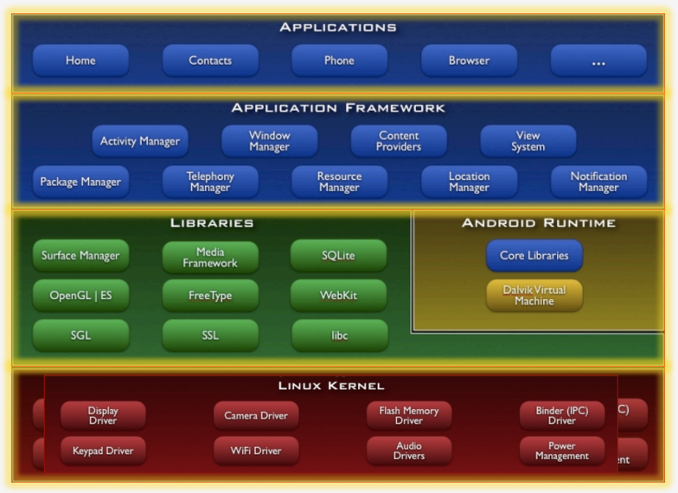

리눅스 커널
일반적인 Linux 커널과 크게 다르지는 않지만, 모바일 디바이스에 최적화된 전력 관리 기능이나 안드로이드에 최적화된 Binder IPC (프로세스간 커뮤니케이션) 부분등이 포함되어 있다.

시스템 라이브러리
리눅스 커널위에는 C로 구현된 몇가지 네이티브 라이이브러리들이 올라가 있다. 3차원 그래픽을 위한, OPEN GL, 로컬 데이타 베이스를 제공하는 SQLLite 데이타 베이스, 웹 브라우징을 위한 WebKit, 멀티미디어 재생을 위한 Media Framework들이 올라가 있다.
이러한 시스템 라이브러리들은 내부적으로 JNI 인터페이스를 통해서 자바 코드로부터 호출되게 된다.

안드로이드 런타임
시스템 라이브러리 위에 안드로이드 런타임이 올라가 있는데, 안드로이드 런타임은 JVM (Java Virtual Machine)이다. 단, 모바일 애플리케이션을 위해서 최적화된 JVM으로 안드로이드는 달빅(Dalvik)이라는 이름의 VM이 올라간다. 이 달빅 JVM이 실제로 안드로이드 애플리케이션을 시작하게 되고 그위에 코어 자바라이브러리들이 올라가게 된다. (java.*, javax.* ,org.* ...등)

애플리케이션 프레임워크
애플리케이션 개발 프레임워크는 라이브러리이다. 마치 서버 개발에서 자바 위에, JEE 나 스프링,Hibernate와 같은 프레임웍이 있는 것 같이 애플리케이션 개발용 프레임웍이 올라가 있다.

Package manager : 어떤 애플리케이션들이 설치되어 있는지를 관리한다.
Windows manager : 윈도우 화면을 관리 (윈도우란, 영역으로 맨 윗부분의 네비게이션바, 다이얼로그 형식으로 나오는 윈도우등등 모든 윈도우 시스템을 관리하는 부분이다.)
View manager : 기본적인 그래픽 컴포넌트를 관리 한다. 라디오 버튼이나, 탭, 버튼 등등.
Resource manager : 컴파일이 되지 않는 리소스를 관리한다. 예를 들어 폰 애플리케이션에 같이 패키징된 string, 이미지 파일등을 관리한다. (안드로이드 프로젝트상 main/res 내에 있는 것을 관리하는 듯)
Activity manager : 안드로이드의 액티버티를 관리한다. 이 액티버티는 안드로이드 애플리케이션내의 하나의 화면에 해당하는 것으로, 이 액티버터의 생성 및 소멸까지의 라이프 싸이클을 관리한다.
Contents provider: 데이타 저장소에 대한 추상화된 계층으로, 이 Contents Provider 계층을 통하여, 데이타를 저장할 수 있고, 이 저장소를 다른 애플리케이션에게 공유하여 애플리케이션 간에 데이타를 공유할 수 도 있다.
Location manager : 위치 관련 서비스 기능을 제공한다.
Notification manager : notification bar에 중요한 이벤트를 보여주는 기능을 제공한다.

기본 애플리케이션
그위에, 기본적으로 폰에 사전에 로드되어 설치되는 애플리케이션들이 존재한다. 연락처, 메신져, 브라우져, 카메라등의 기본적인 애플리케이션 등이 이에 해당한다.

